Universidad Nacional Autónoma de México

Facultad de Ingeniería – Ing. En Computación

Bases de Datos

Práctica 07 – SQL* Plus y Lenguaje de Definición de Datos (DDL)

Profesor: Ing. Jorge Rodríguez Campos

Alumno: Néstor Martínez Ostoa

Fecha: 17 de abril del 2020

C1. Inciso N Previo

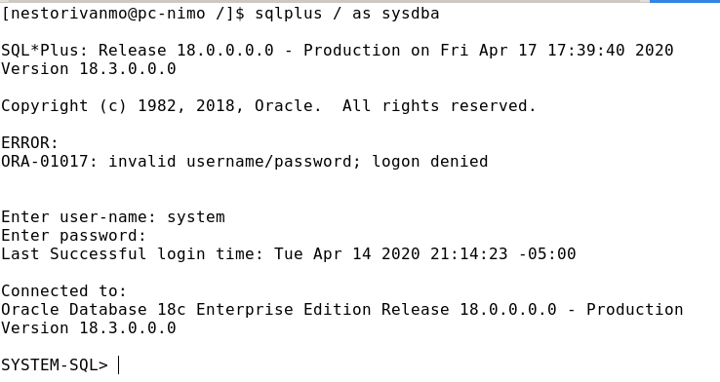

C2. Usuario creado para el previo

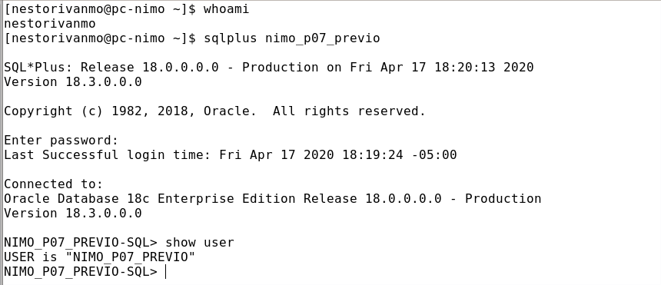

C3. Código DDL para la tabla oyente_asignatura y estudiante

create table estudiante(
estudiante_id NUMBER(10, 0) not null,
nombre VARCHAR2(40) not null,
ap_paterno VARCHAR2(40) not null,
ap_materno VARCHAR2(40) null,
num_cuenta NUMBER(9,0) not null,
tipo CHAR(1) not null,
constraint estudiante_pk primary key (estudiante_id),
constraint estudiante_tipo_chk check (tipo in ('O', 'R')),
constraint estudiante_num_cuenta_chk check (
(tipo = 'R' and substr(num_cuenta, 1, 2) = '31') or
(tipo = 'O' and substr(num_cuenta, 1, 2) = '30')),
constraint estudiante_num_cuenta_uk unique (num_cuenta)
);

create table oyente_asignatura (
estudiante_id NUMBER(10,0) not null,
asignatura_id NUMBER(10,0) not null,
fecha_aprobacion DATE default sysdate,
calificacion NUMBER(2,0) null,
constraint oyente_asignatura_pk primary key (estudiante_id, asignatura_id),
constraint oyente_asignatura_estudiante_id_fk foreign key (estudiante_id)
references oyente(estudiante_id),
constraint oyente_asignatura_asignatura_id_fk foreign key (asignatura_id)
references asignatura(asignatura_id),
constraint oyente_asignatura_calificacion_chk check(calificacion >= 5
and calificacion <= 10)
);

C4. Salida del validador

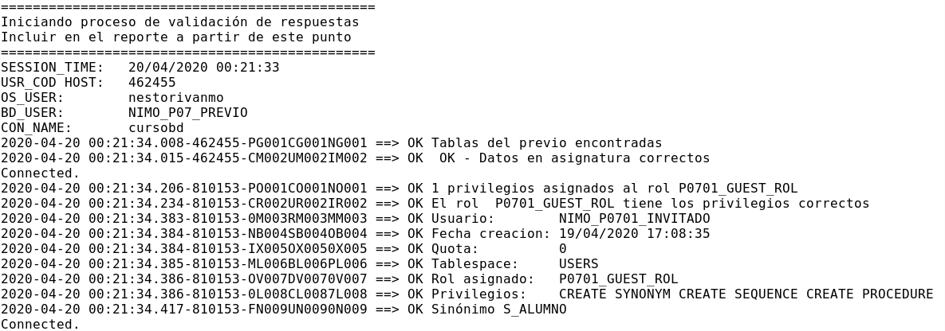

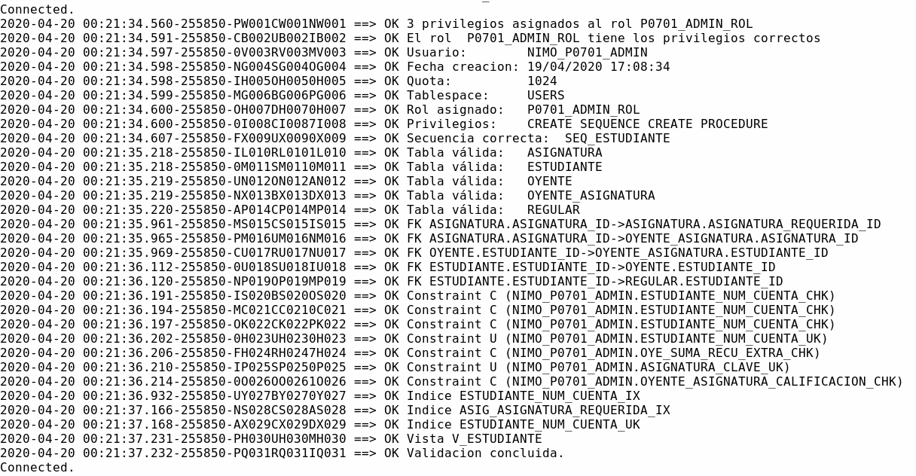

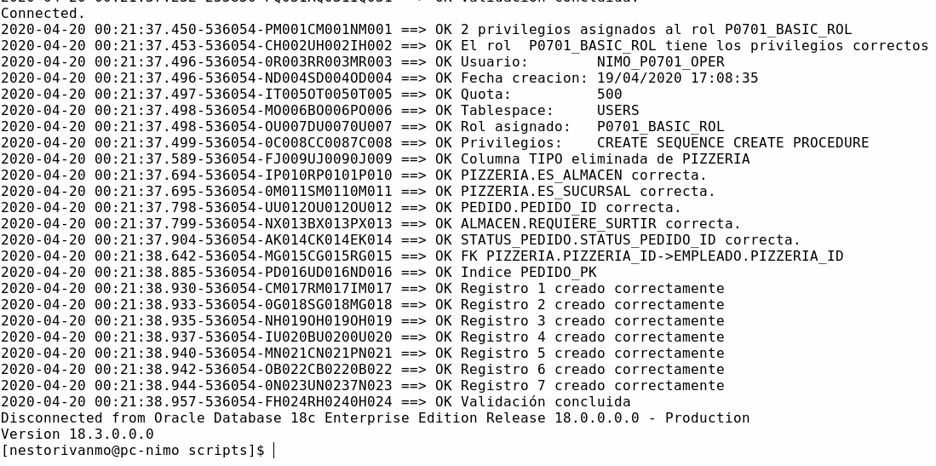
Conclusiones

En lo particular me quedo muy satisfecho con el trabajo realizado para esta práctica pues si bien la práctica estuvo muy larga, creo que fue demasiado completa y con el nivel adecuado de dificultad para que se reforzara adecuadamente todo lo aprendido en el tema 7. Tengo que expresar, también, que me encuentro contento con todo lo que hasta el momento se, si bien es poco, pero a comparación de otros grupos, es demasiado.

